Урок 2. Три парадигмы искусственного интеллекта и подходы в них

**Классификация массивов данных при помощи нейронных сетей**  
Во втором модуле на практическом занятии Вашей задачей является изучение работы искусственной нейронной сети. Для этого выполните следующие шаги:  
1. Используйте адрес <https://playground.tensorflow.org/> для получения доступа к учебной нейронной сети Tensorflow.  
2. Внимательно изучите документацию, расположенную по этому адресу под изображением нейронной сети.  
3. Попробуйте поиграться с нейронной сетью, чтобы понять, что происходит и как она работает.  
4. При переходе к решению следующей задачи верните все настройки обучения к изначальному состоянию (для этого можно просто перезагрузить страницу).  
5. Для каждого из четырёх наборов данных в задаче классификации («Classification») постройте минимальную нейронную сеть, которая осуществляет классификацию соответствующего набора данных. Критерий минимальности обозначает, что нейронная сеть содержит минимальное количество входных фич, минимальное количество промежуточных слоёв и нейронов в них.  
6. Напишите краткий отчёт о своих исследованиях. В отчёте для каждого из четырёх наборов данных укажите:  
- Параметры обучения.  
- Какие фичи использованы.  
- Сколько скрытых слоёв и нейронов в них использовано.  
- Как быстро сошлась нейронная сеть при обучении.  
- Характеристика областей классификации.  
- Причины, почему произошло именно так, а не иначе.

ЗАДАЧА С ПЕРВЫМ ТИПОМ ДАННЫХ.

Условия при двух нейрона функция => , при которых я достиг лучшего результата

Epoch = 000,894 Test loss  0.005 Training loss  0.022 :

Learning rate = 0,03, Activation = Tanh, соотношение обучающих и тестовых данных: 80%; Уровень шума: 5 ; Batch size: 10

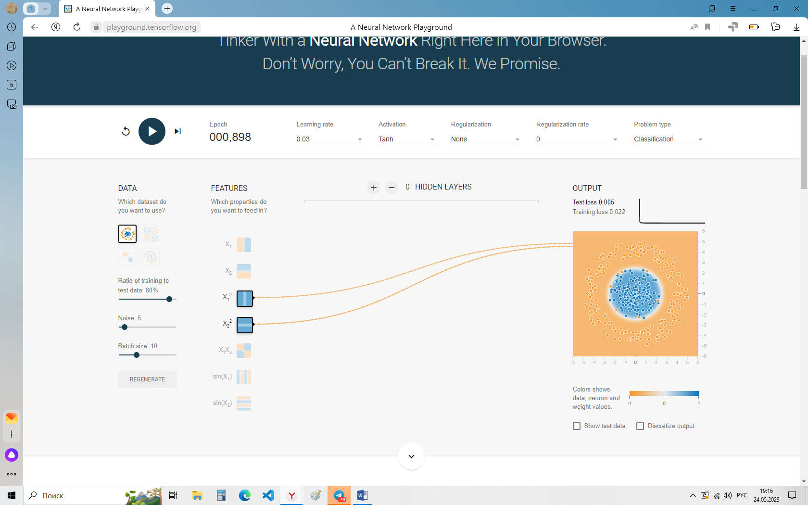

Условия при трех нейронах, функция => , , при которых я достиг лучшего результата,

Epoch = 000,395 Test loss  0.007 Training loss  0.011 :

Learning rate = 0,01, Activation = Tanh, соотношение обучающих и тестовых данных: 60%; Уровень шума: 5 ; Batch size: 10

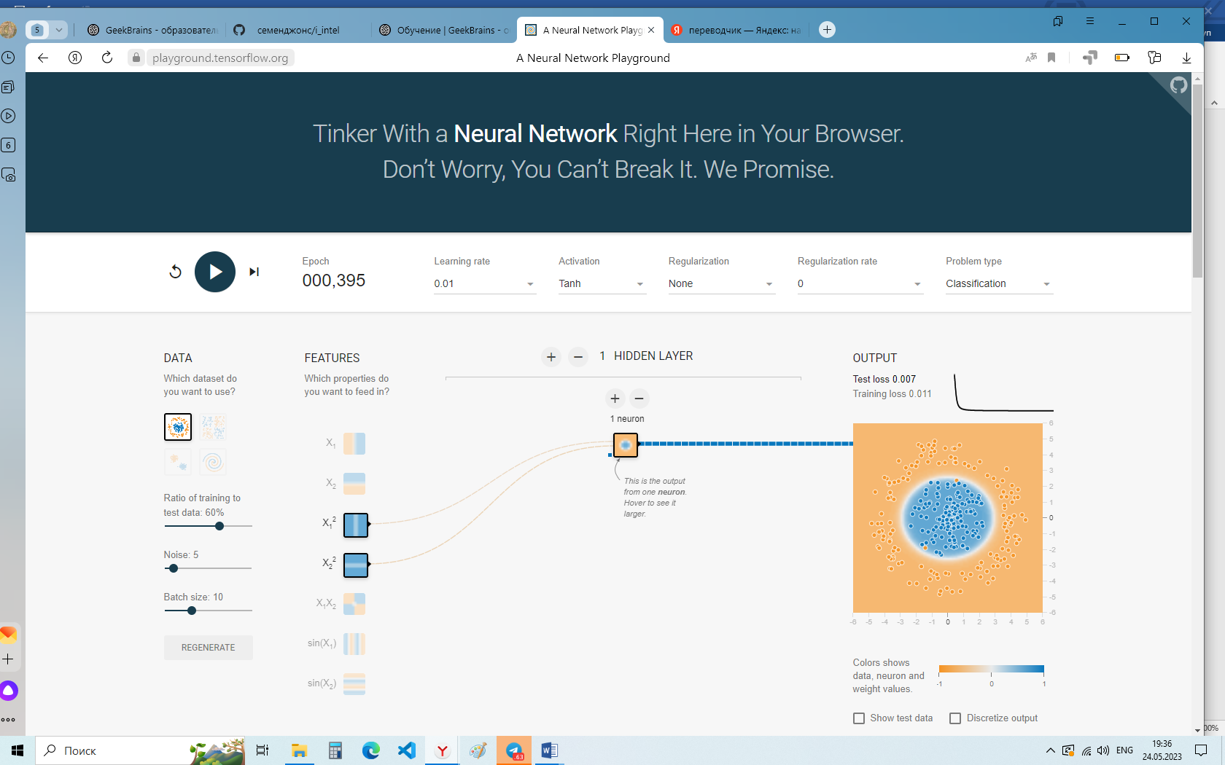

Условия при четырех нейронах, функция => , , при которых я достиг лучшего результата,

Epoch = 001,067 Test loss  0.021 Training loss  0.011 :

1 слой из двух нейронов

Learning rate = 0,03, Activation = Sigmoid, соотношение обучающих и тестовых данных: 60%; Уровень шума: 5 ; Batch size: 10

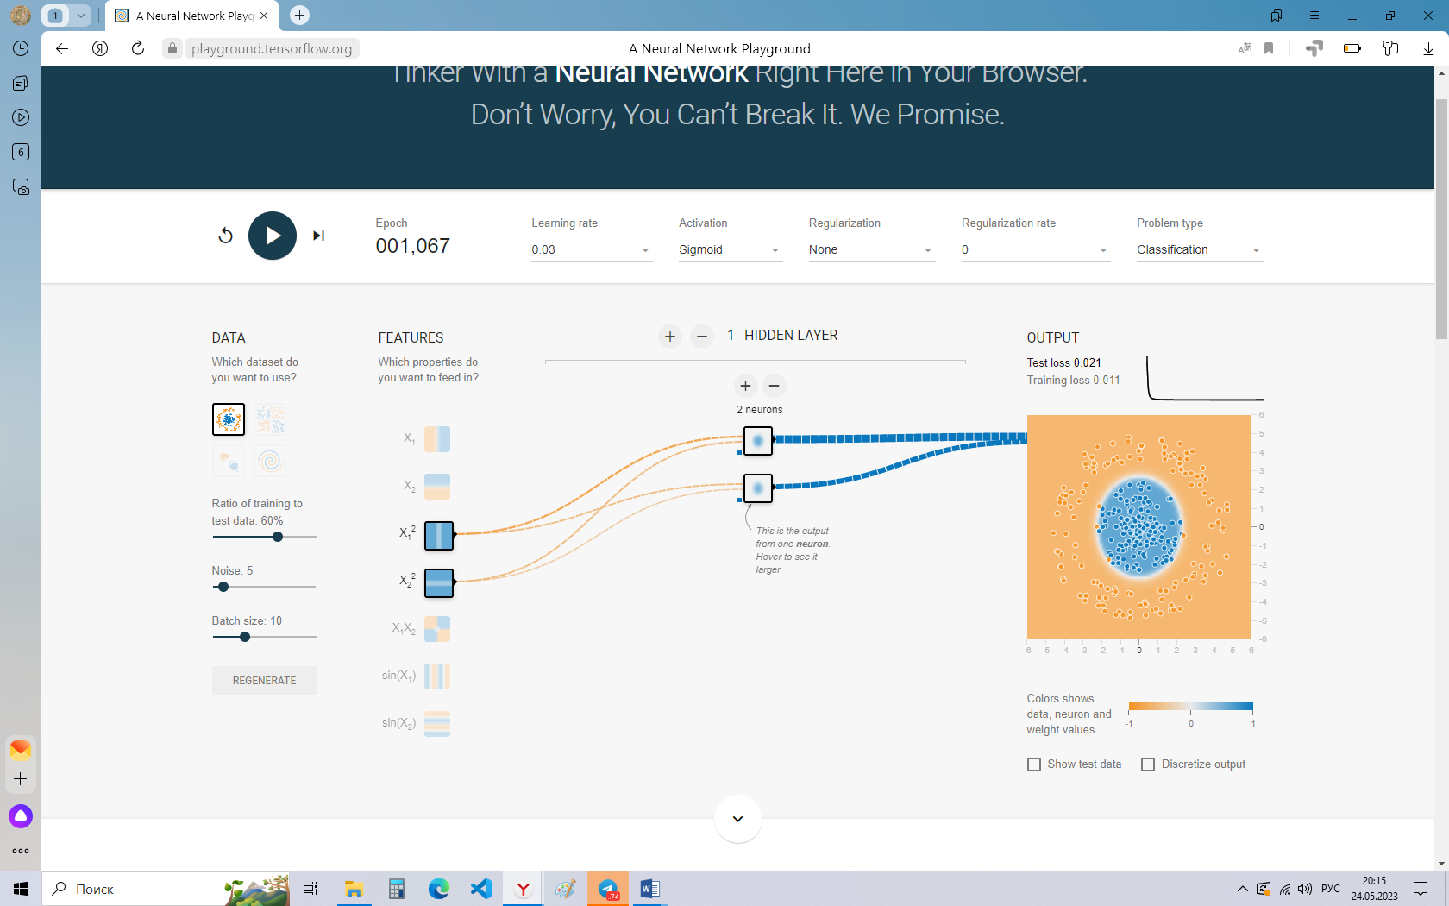

**Вывод : для данного типа задачи всех быстрее справилась сеть из 3 нейронов.**

**ЗАДАЧА СО ВТОРЫМ ТИПОМ ДАННЫХ.**

Условия при двух нейронах функция => , при которых я достиг лучшего результата

Epoch = 000,150 Test loss  0.001 Training loss  0.001 :

1 слой из одного нейрона

Learning rate = 0,03, Activation = Tanh, соотношение обучающих и тестовых данных: 60%; Уровень шума: 5 ; Batch size: 10

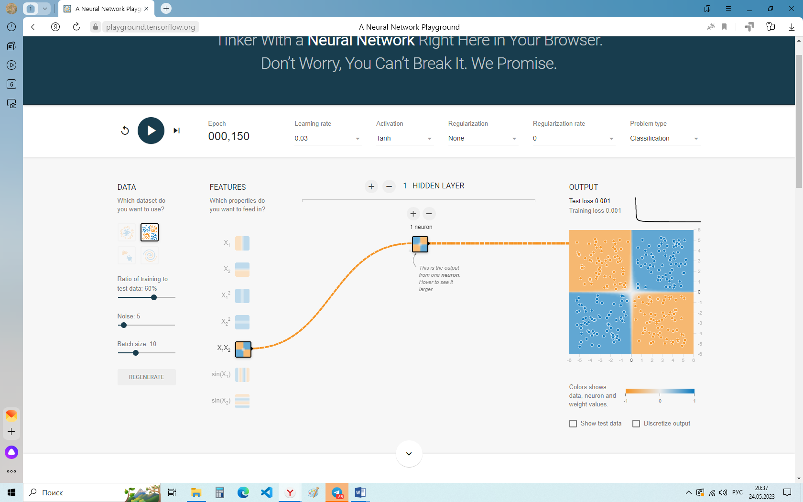

Условия при одном нейроне функция => , при которых я достиг лучшего результата

Epoch = 000,586 Test loss  0.001 Training loss  0.001 :

Learning rate = 0,03, Activation = Tanh, соотношение обучающих и тестовых данных: 60%; Уровень шума: 5 ; Batch size: 10

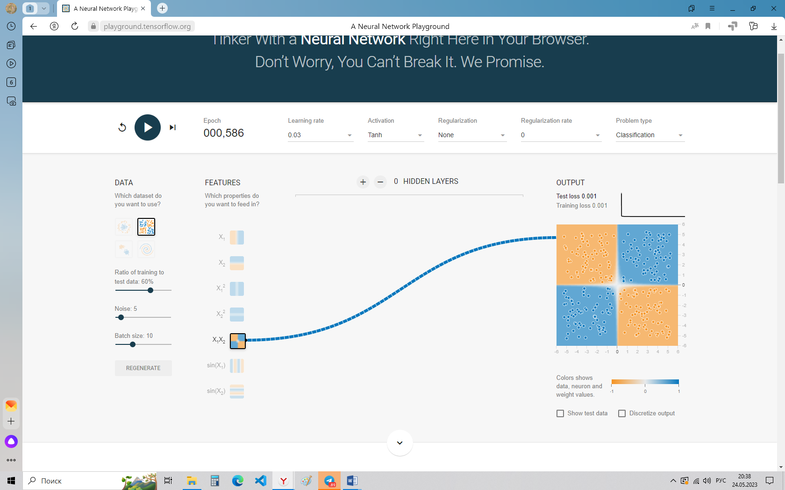

**Вывод: для данной задачи всех лучше подошла функция , при двух нейронах скорость обучения меньше чем с одним нейроном, с одинаковыми потерями.**

**ЗАДАЧА С ТРЕТЬИМ ТИПОМ ДАННЫХ.**

Условия при одном нейроне функция => , при которых я достиг лучшего результата

Epoch = 000,278 Test loss  0.001 Training loss  0.001 :

Learning rate = 0,03, Activation = Sigmoid, соотношение обучающих и тестовых данных: 50%; Уровень шума: 5 ; Batch size: 10

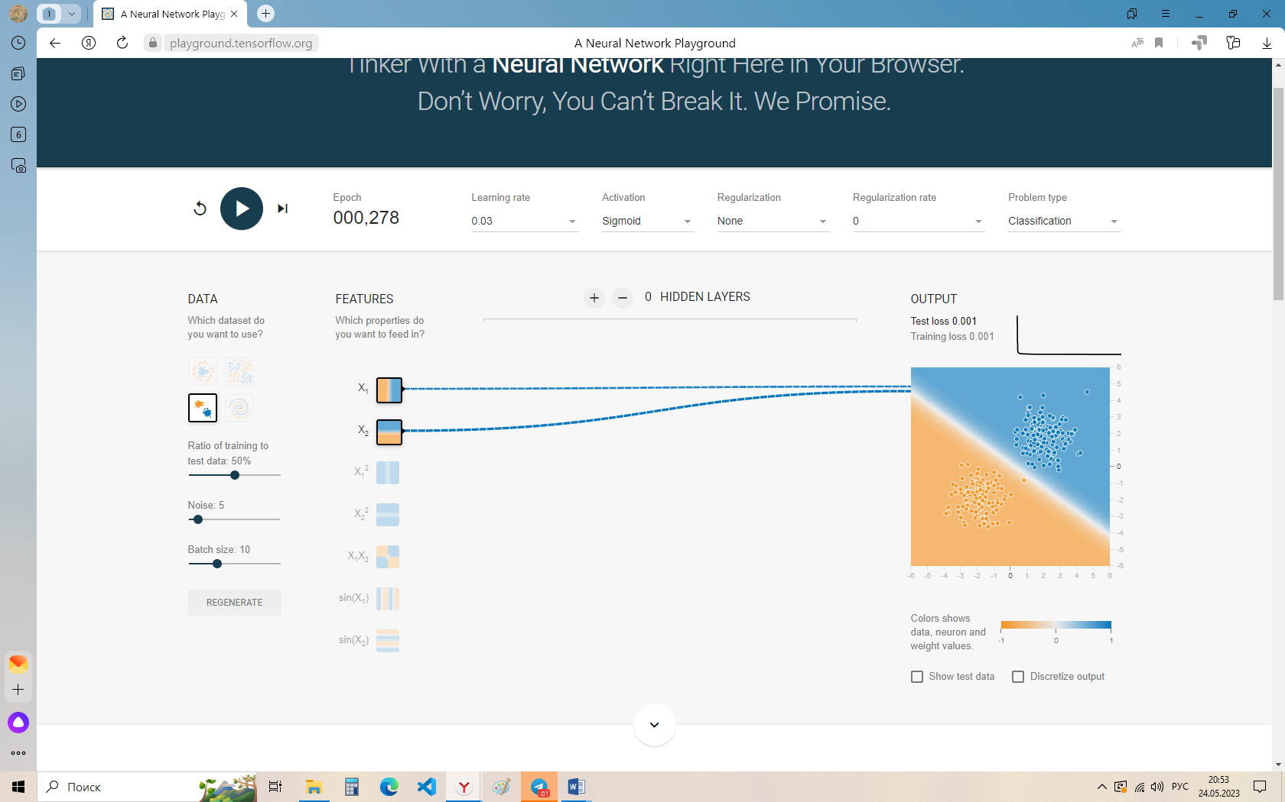

Условия при одном нейроне функция => , при которых я достиг лучшего результата

Epoch = 000,118 Test loss  0.001 Training loss  0.001 :

1 слой из одного нейрона

Learning rate = 0,03, Activation = Linear, соотношение обучающих и тестовых данных: 50%; Уровень шума: 5 ; Batch size: 10

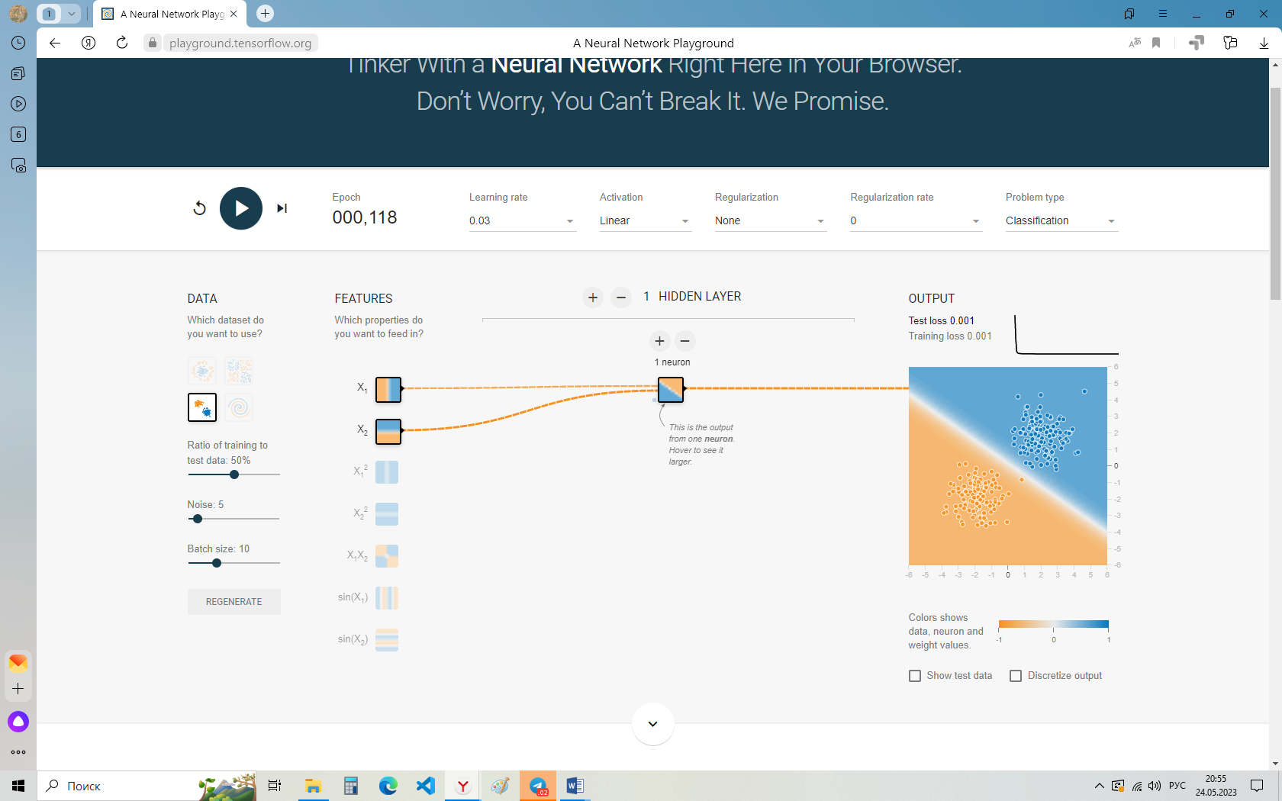

**Вывод: для данной задачи всех лучше подошла функция , при двух нейронах скорость обучения меньше чем с тремя нейронами, при равных условиях с одинаковыми потерями.**

**ЗАДАЧА С ЧЕТВЕРТЫМ ТИПОМ ДАННЫХ.**

Используются все функции, при которых я достиг лучшего результата

Epoch = 000,248 Test loss  0.00 Training loss  0.005 :

Learning rate = 0,03, Activation = RelU, соотношение обучающих и тестовых данных: 90%; Уровень шума: 5 ; Batch size: 10

Количество слоев четыре 7-5-3-2 нейронов соответственно, это самая оптимальная конфигурация, другие варианты дают худший результат(пример соотношения 6-6-3-2).

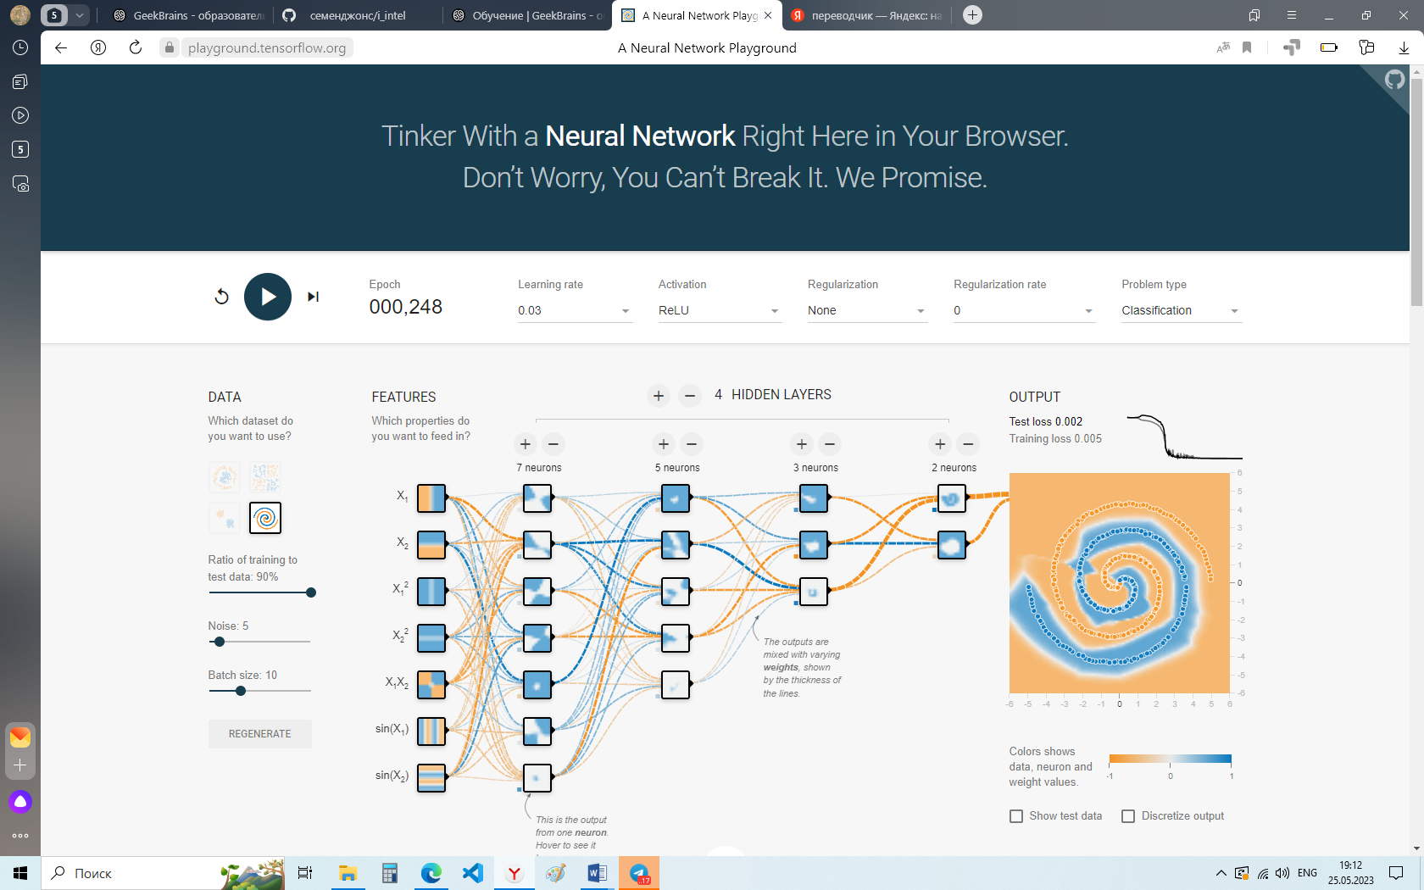

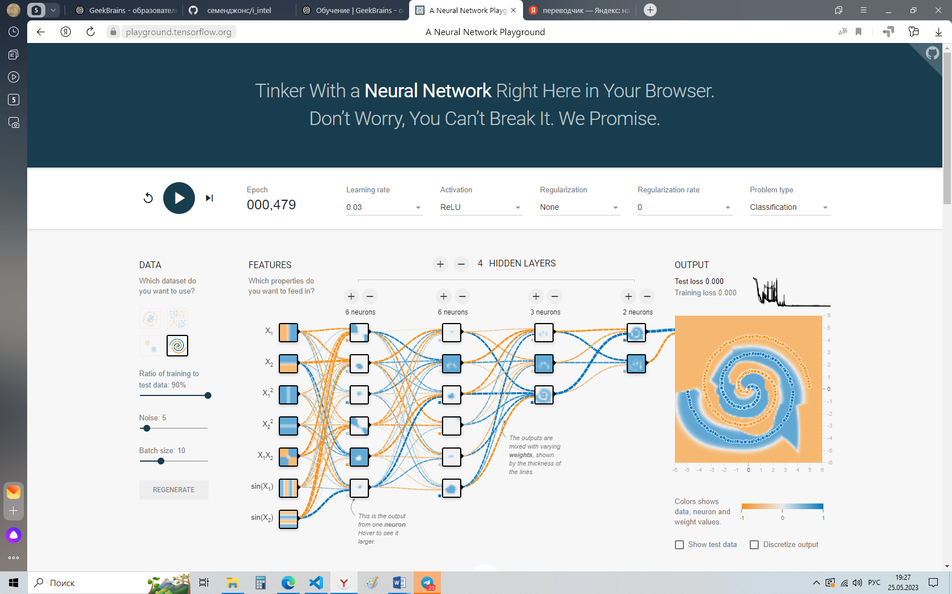

**РЕГРЕССИЯ**

**Первый тип**

Условия при функции => , при которых я достиг лучшего результата

Epoch = 000,074 Test loss  0.001 Training loss  0.001 :

1 слой из двух нейронов

Learning rate = 0,03, Activation = Sigmoid, соотношение обучающих и тестовых данных: 50%; Уровень шума: 5 ; Batch size: 10

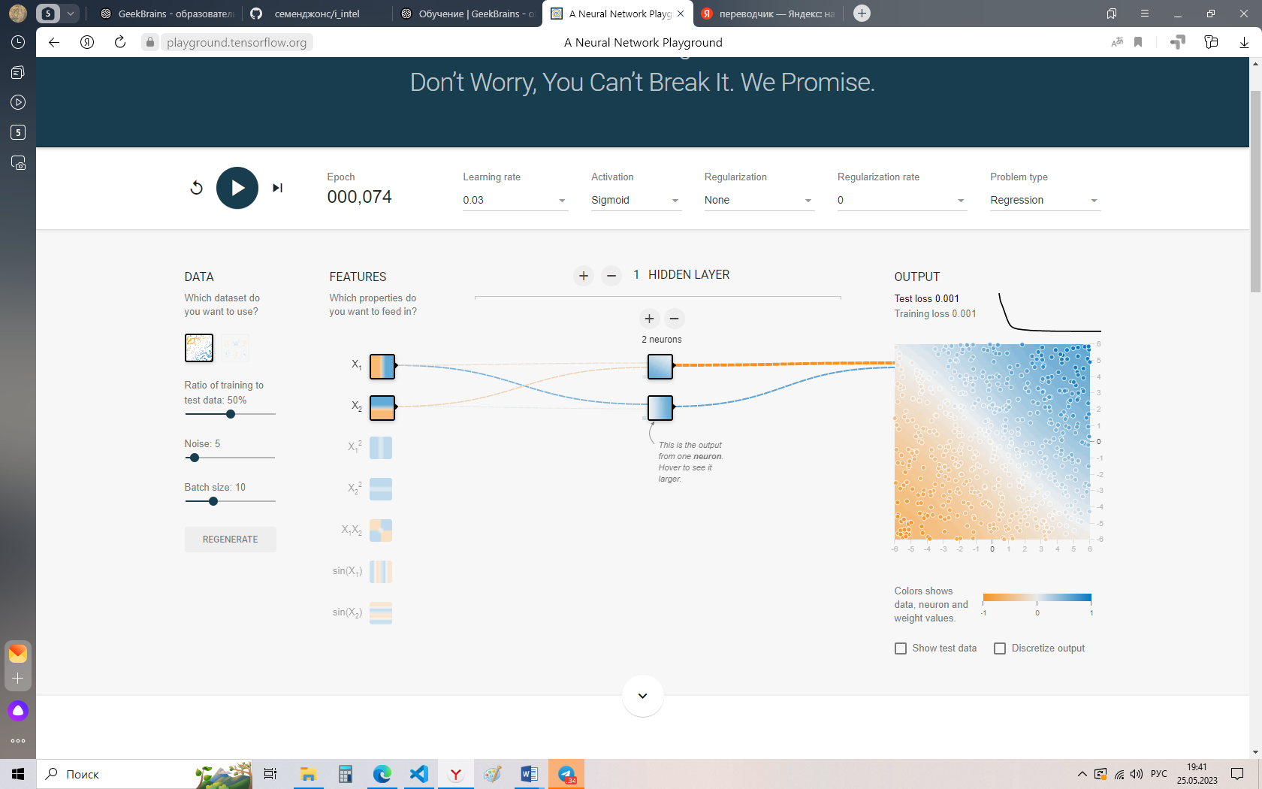



Вывод : в данном случае регрессии всех оптимальней конфигурация с добавлением одного слоя из 2 нейронов, с одним нейроном скорость падает больше чем в два раза.

**Второй тип**

Условия, при которых я достиг лучшего результата

Epoch = 000,144 Test loss  0.017 Training loss  0.016 :

1 слой из трех нейронов

Learning rate = 0,03, Activation = Sigmoid, соотношение обучающих и тестовых данных: 50%; Уровень шума: 5 ; Batch size: 10

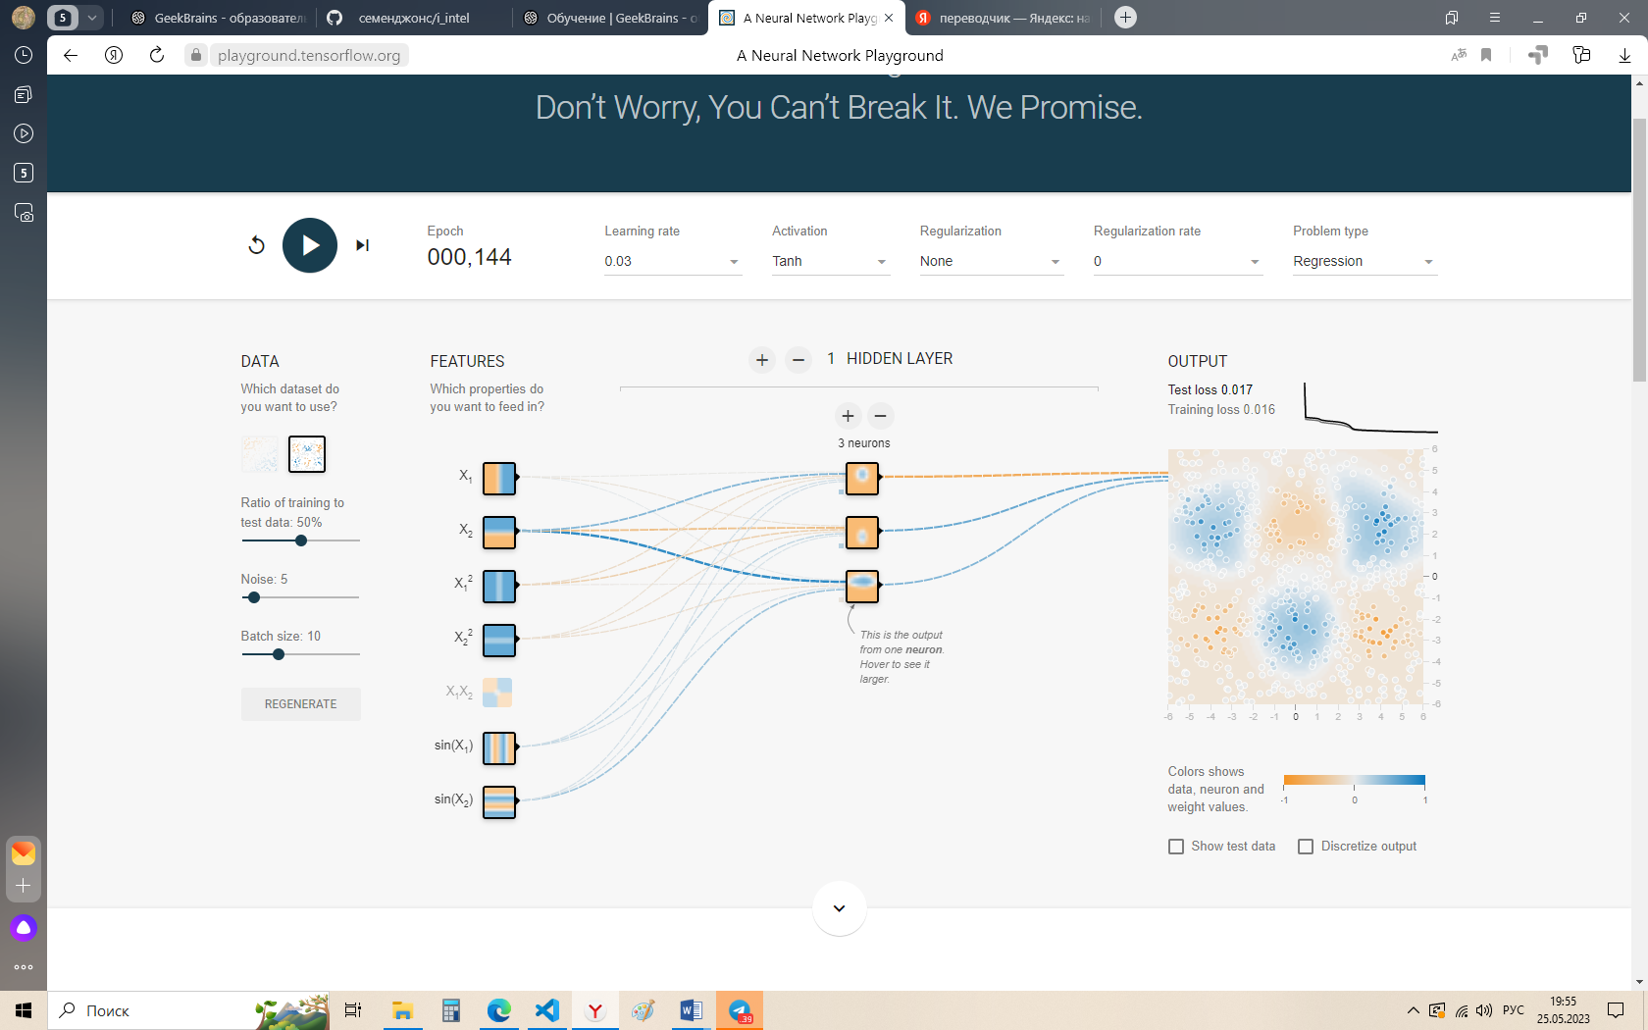

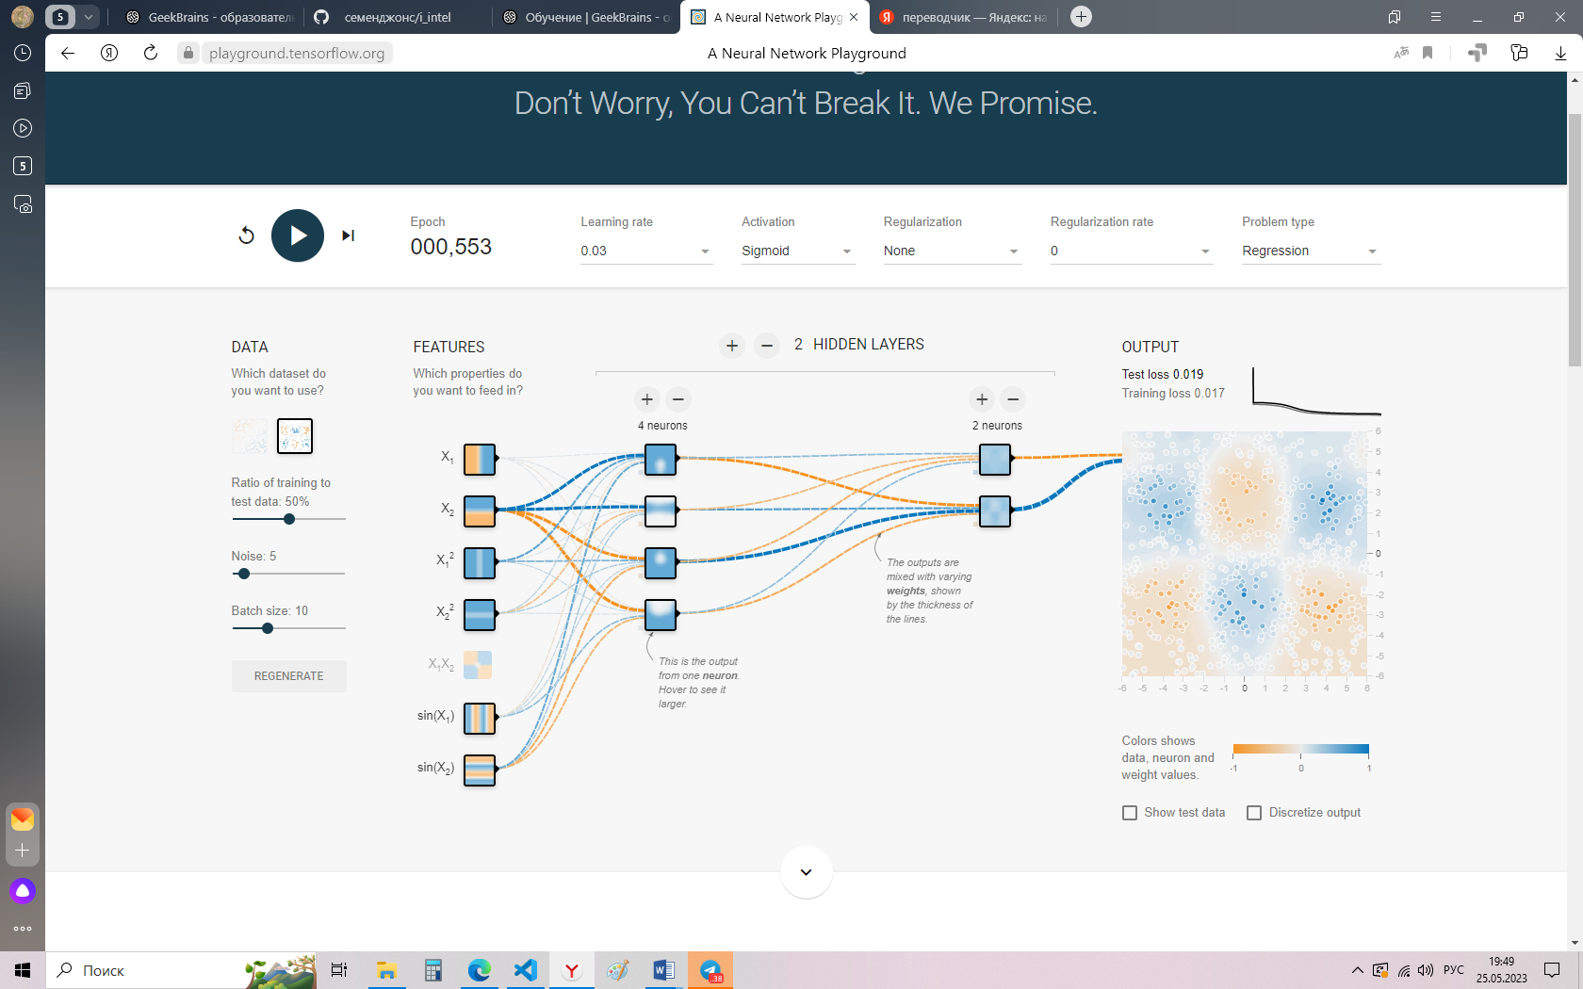

Вывод : в данном случае регрессии всех оптимальней конфигурация с добавлением одного слоя из 3 нейронов, с двумя слоями (4-2)скорость падает больше чем в три раза.